DB-R07 豪华型固定式绘图桌（配放置计算机桌板）
一、概述
多功能实用绘图桌升降绘图桌支架采用钢架结构，桌面板采用东北优质加厚椴木材料的1号绘图板，并可调节倾角0°-85°，桌面下部有储物隔板，可以放置书包、文具和图纸等物品，牢固耐用，适用于机械制图绘图和绘画专业，在院校内实用和经济的一款多功能和升降绘图绘画桌，有较强的多种行业和课程的兼容性和普及性。
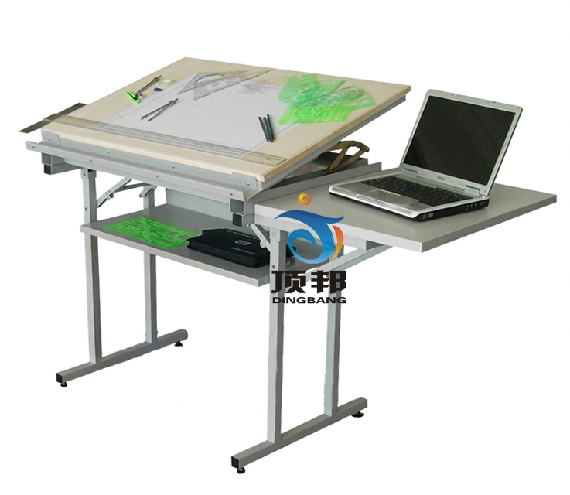
二、主要特点
1）此款绘图桌是国内最新型的产品，和国内任何一款绘图桌的区别在于，采用单边双支撑结构，大大增强桌子的稳定性和牢固性。
2）工业桌面采用新型手轮旋钮进行无级调节倾角，倾角范围0°-85°，同时具有锁定装置，确保倾斜角度不滑动。
3）桌面高度采用符合人体工学原理的适宜高度：780mm，脚柱采用50x25x700方钢，着地横管采用 50X30X530mm方钢，图板架框由20x20mm方钢焊接。
4）调节扇形采用2.5mm铁片冲压成形，脚套PVC材料，抽屉采用刨花板热压防火板，加三级导轨。
三、详细参数
1）外形尺寸为:90cm×60cm×78CM
2）桌面板为三聚氰胺板，可调节倾角0°-85°，
3）上面放置优质材料的1号绘图板；
4）桌面后面和下部二处设有储物隔板，可以放置书包、文具和图纸等物品；侧面折叠平台的尺寸为50×60cm，可放置电脑、书本和文具等
DB-R07 豪华型固定式绘图桌可供选配的工具为：
(一)DB-R07 豪华型固定式绘图桌学生桌每张配备仪器和文具如下：
１ | 90cm丁字尺 | ８ | 多功能模板
２ | 90×60cm一号绘图板 | ９ | 大圆弧模板
３ | 精密绘图仪器（5件） | 10 | 不锈钢多用擦图片
４ | 25cm曲线板 | 11 | 画圆模板
５ | 30cm多用斜边三角板 | 12 | 绘图铅笔（5支）
６ | 美工刀 | 13 | 81A212型绘图笔
７ | 三棱比例尺 | 14 | 学生凳
（二）DB-R07 豪华型固定式绘图桌老师桌配置仪器和文具：尺寸：1530×900×800mm
1 | 120cm丁字尺 | 11 | 美工刀
2 | 120×90cm零号图板 | 12 | 三棱比例尺
3 | 精密绘图仪器（12件） | 13 | 多功能模板
4 | 高亮度书写投影仪（1台） | 14 | 圆弧模板
5 | 投影薄膜（一盒） | 15 | 不锈钢多用擦图片
6 | 银幕（一幅） | 16 | 画圆模板
7 | 制图基本技能挂图（一套16张） | 17 | 绘图铅笔（5支）
8 | 滑动转椅（一张） | 18 | 速成模型（55件）
9 | 25cm曲线板 | 19 | 81A212型绘图笔
10 | 30cm多用斜角三角板

